Capteur de CO₂ pour la classe de biologie

Objectif
Utiliser un capteur CO₂ et rendre le relevé de mesure disponible en ligne. Visible par tous sur le vidéoprojecteur de la classe sur les tablettes des élèves et à la maison.

Exemple
Mesurer les variations de consommation de CO₂ d’une plante sur 5 min en conditions normales et 5 min sans lumière. Le capteur est très sensible, la consommation de CO₂ en présence de lumière et facile à mettre en évidence. L’augmentation du CO2 dans la salle de classe entre deux sonneries aussi et c’est encore plus net avec l’air expiré. Pour faire une enceinte fermée, j’utilise du film étirable !
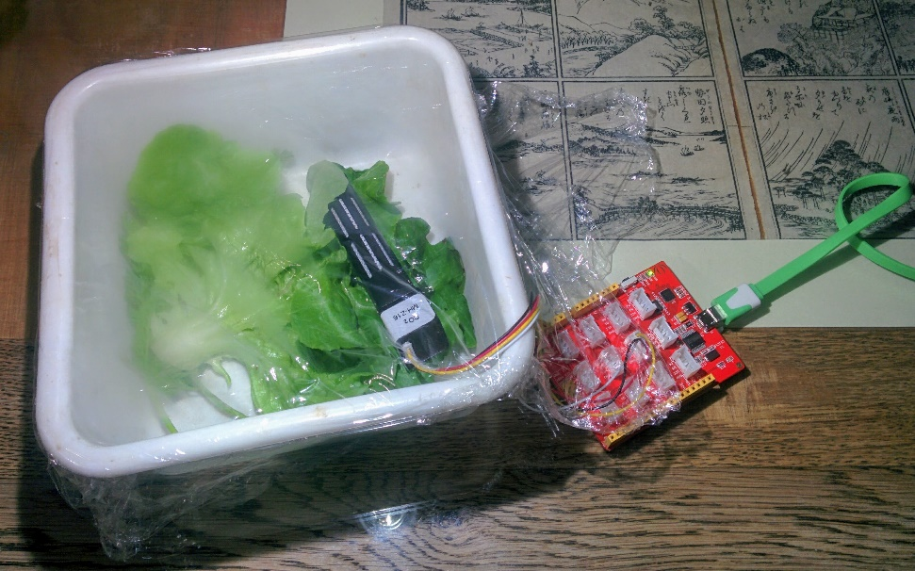
Dispositif (image 1) et analyse dans plotly (image 2). Protocole : à 23h40 on coupe la lumière !
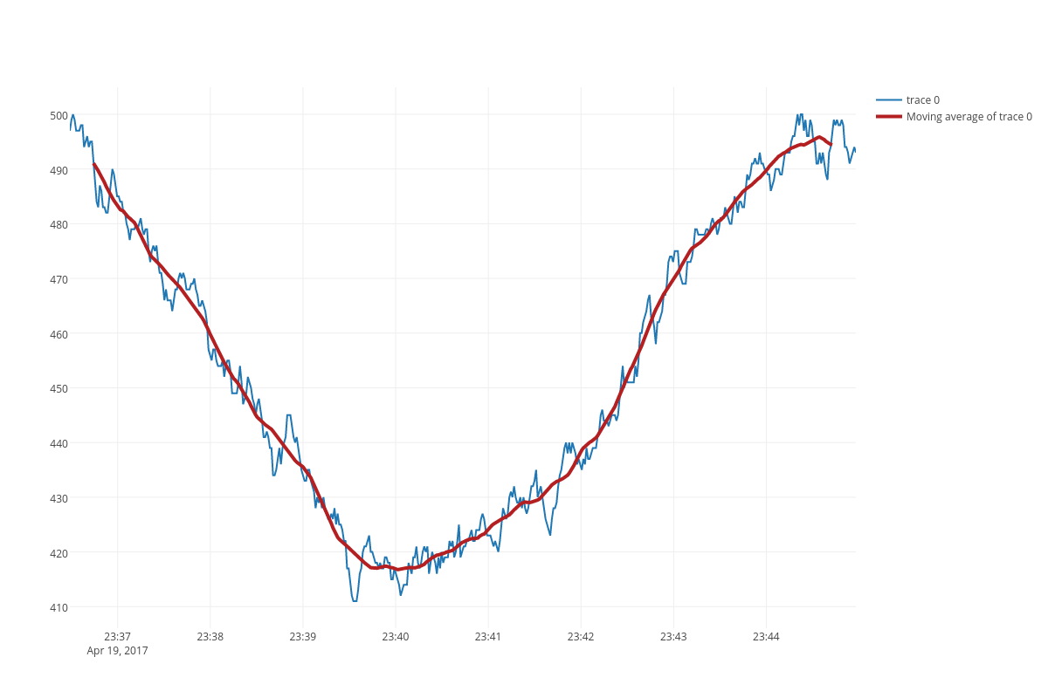

Matériel

CAPTEUR CO₂ | Module Grove basé sur le capteur infrarouge MH-Z16B, sensibilité (0-2000 ppm). Existe aussi avec d’autres sensibilités ici http://sandboxelectronics.com/?product_cat=sensors  Documentation : http://wiki.seeed.cc/Grove-CO2_Sensor/ | 110 € TTC
Carte Grove | Seeeduino Lotus. Remplaçable par une carte arduino et un adaptateur grove. Documentation : http://wiki.seeed.cc/Seeeduino_Lotus/ | 20 € TTC
Câble USB |  | 5 € TTC
 | TOTAL | 135 € TTC
Note : le site GO TRONIC accepte les mandats administratifs.

Logiciels et services
- Arduino IDE https://www.arduino.cc/en/main/software
- Node.js https://nodejs.org/en/
- Plotly https://plot.ly/

Programmation

- Code Arduino cliquez sur la bulle ->
- Code Node.js cliquez sur la bulle ->

Protocole

- Obtenir la concentration de CO2 sur le port série :
  - Installer le pilote pour la carte Seeeduino Lotus http://wiki.seeed.cc/Seeeduino_Lotus/
  - Installer Arduino IDE https://www.arduino.cc/en/main/software
  - Brancher le capteur en D7 et la carte. Téléverser le croquis sur la carte (code Arduino).
  - Vérifier les valeurs données par le capteur avec le traceur ou le moniteur série (dans outils d’Arduino IDE). Vous pouvez souffler, le capteur arrive vite à saturation.
- Ouvrir un compte sur plotly et aller à Settings > APIKEYS pour avoir les informations d’écriture sur votre compte.
- Utiliser node.js pour poster la concentration de CO2 sur plot.ly
- Installer Node.js (voir aide)
- Lancer Node.js command promt
- executing npm install plotly from the terminal
- npm install serialport
- Faire un fichier Node.js avec un éditeur de texte, par exemple Notepad++. Coller le code Node.js, remplacer les infos plotly et le port com par les vôtres nommer le fichier « server2.js ».
- Lancer Node.js command promt
- Se placer sur le bon dossier, cd c:\[votre chemin du fichier serveur]
- Lancer le script, node server2.js
- Pour sortir du script, ctrl-c
- Vérifiez sur plotly dans My Files. Dans plotly il est possible de travailler le graphique qui par défaut fait 500 points de 1,20 sec. Le nombre de points et plusieurs autres choses sont réglables dans le script. Mais il faut avant clore le stream. Le seul moyen que j’ai trouvé c’est faire ctrl-c et relancer une mesure avec un autre nom. Pour cela j’utilise un deuxième script « fermer.js » (le code et dans la bulle de droite) pour le fermer, lancer le script avec la commande, node fermer.js.

Aide

- Installer Node.js https://openclassrooms.com/courses/des-applications-ultra-rapides-avec-node-js/installer-node-js
- Le modèle original du tutoriel http://adilmoujahid.com/posts/2015/07/practical-introduction-iot-arduino-nodejs-plotly/

Plan général

Voici le schéma général fait par Adil Moujahid, merci à lui (remplacer photocell par capteur CO2).
